附錄6 非珠江水系府間各組配對相對價格移動標準差

貴州石阡府_貴州平越直隸州 3

貴州石阡府_貴州思州府 3

貴州石阡府_貴州思南府 4

貴州石阡府_貴州銅仁府 4

貴州石阡府_貴州遵義府 5

貴州石阡府_貴州鎮遠府 5

貴州石阡府_廣西鎮安府 6

貴州石阡府_廣西郁林直隸州 6

貴州石阡府_廣東南雄直隸州 7

貴州石阡府_廣東廉州府 7

貴州石阡府_廣東瓊州府 8

貴州平越直隸州_貴州思州府 8

貴州平越直隸州_貴州思南府 9

貴州平越直隸州_貴州銅仁府 9

貴州平越直隸州_貴州遵義府 10

貴州平越直隸州_貴州鎮遠府 10

貴州平越直隸州_廣西鎮安府 11

貴州平越直隸州_廣西郁林直隸州 11

貴州平越直隸州_廣東南雄直隸州 12

貴州平越直隸州_廣東廉州府 12

貴州平越直隸州_廣東瓊州府 13

貴州思州府_貴州思南府 13

貴州思州府_貴州銅仁府 14

貴州思州府_貴州遵義府 14

貴州思州府_貴州鎮遠府 15

貴州思州府_廣西鎮安府 15

貴州思州府_廣西郁林直隸州 16

貴州思州府_廣東南雄直隸州 16

貴州思州府_廣東廉州府 17

貴州思州府_廣東瓊州府 17

貴州思南府_貴州銅仁府 18

貴州思南府_貴州遵義府 18

貴州思南府_貴州鎮遠府 19

貴州思南府_廣西鎮安府 19

貴州思南府_廣西郁林直隸州 20

貴州思南府_廣東南雄直隸州 20

貴州思南府_廣東廉州府 21

貴州思南府_廣東瓊州府 21

貴州銅仁府_貴州遵義府 22

貴州銅仁府_貴州鎮遠府 22

貴州銅仁府_廣西鎮安府 23

貴州銅仁府_廣西郁林直隸州 23

貴州銅仁府_廣東南雄直隸州 24

貴州銅仁府_廣東廉州府 24

貴州銅仁府_廣東瓊州府 25

貴州遵義府_貴州鎮遠府 25

貴州遵義府_廣西鎮安府 26

貴州遵義府_廣西郁林直隸州 26

貴州遵義府_廣東南雄直隸州 27

貴州遵義府_廣東廉州府 27

貴州遵義府_廣東瓊州府 28

貴州鎮遠府_廣西郁林直隸州 28

貴州鎮遠府_廣東南雄直隸州 29

貴州鎮遠府_廣東廉州府 29

貴州鎮遠府_廣東瓊州府 30

廣西鎮安府_貴州鎮遠府 30

廣西鎮安府_廣西郁林直隸州 31

廣西鎮安府_廣東南雄直隸州 31

廣西鎮安府_廣東廉州府 32

廣西鎮安府_廣東瓊州府 32

廣西郁林直隸州_廣東南雄直隸州 33

廣西郁林直隸州_廣東廉州府 33

廣西郁林直隸州_廣東瓊州府 34

廣東廉州府_廣東南雄直隸州 34

廣東廉州府_廣東瓊州府 35

廣東瓊州府_廣東南雄直隸州 35

# 附錄6 非珠江水系流經府配對相對價格移動標準差

## 貴州石阡府_貴州平越直隸州

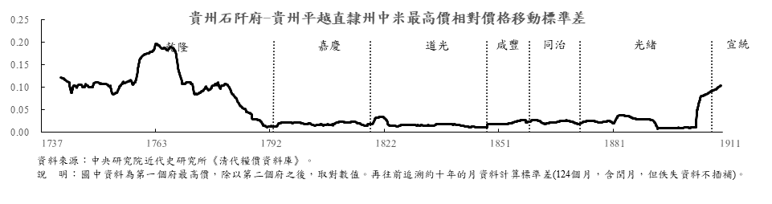

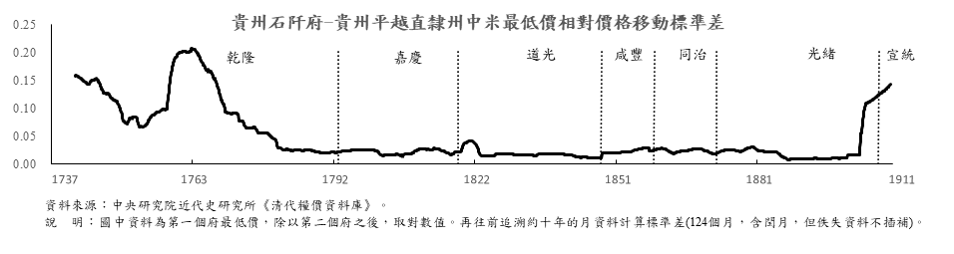

## 貴州石阡府_貴州思州府

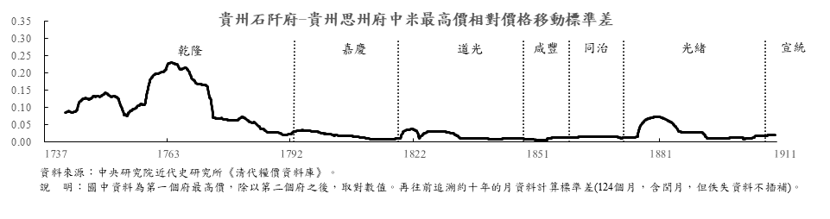

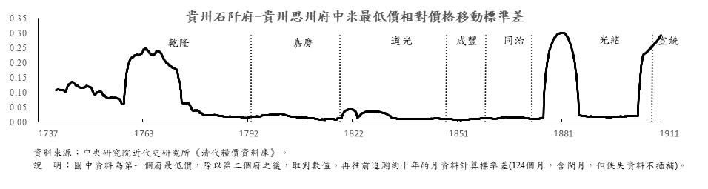

## 貴州石阡府_貴州思南府

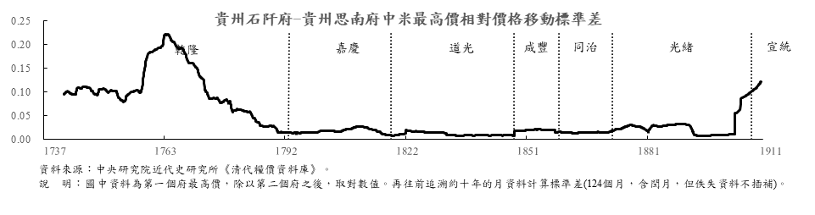

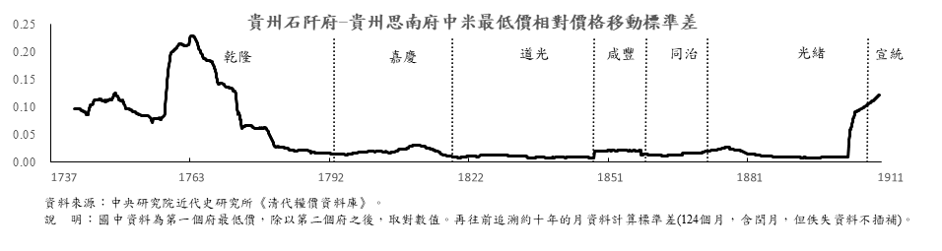

## 貴州石阡府_貴州銅仁府

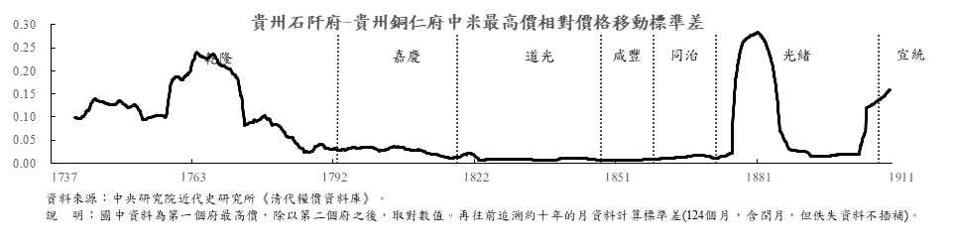

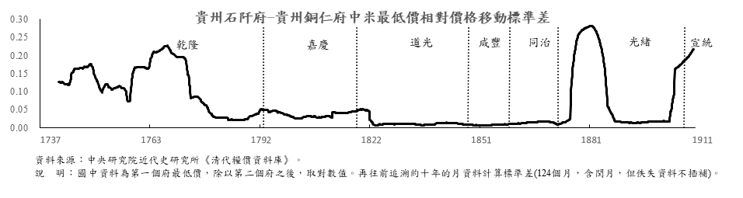

## 貴州石阡府_貴州遵義府

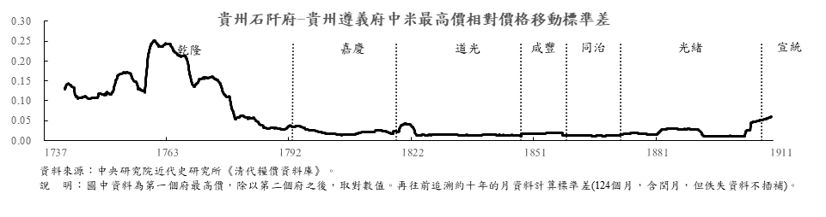

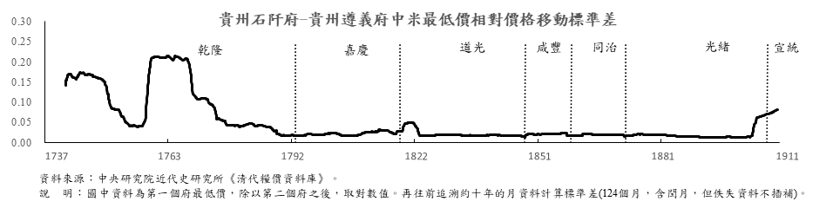

## 貴州石阡府_貴州鎮遠府

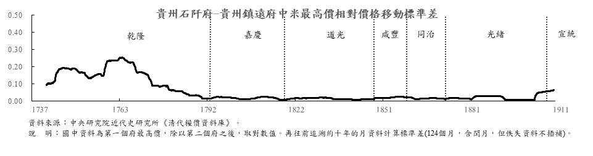

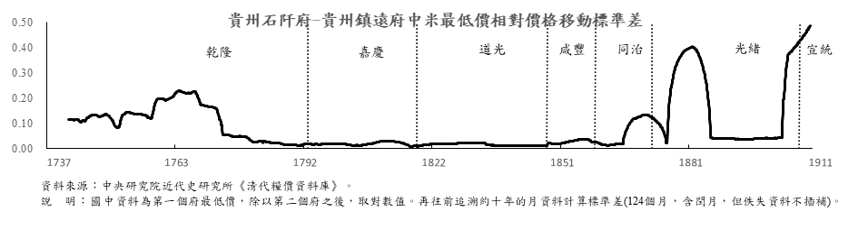

## 貴州石阡府_廣西鎮安府

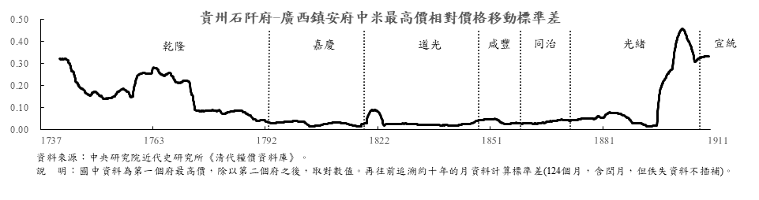

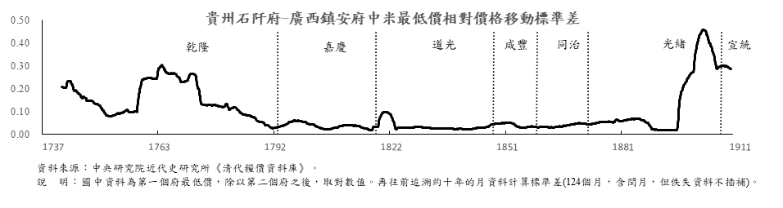

## 貴州石阡府_廣西郁林直隸州

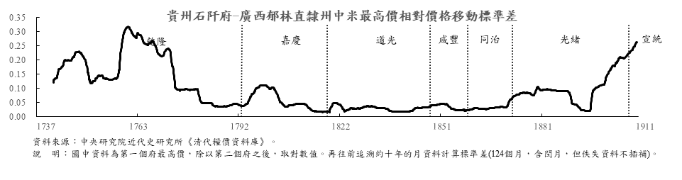

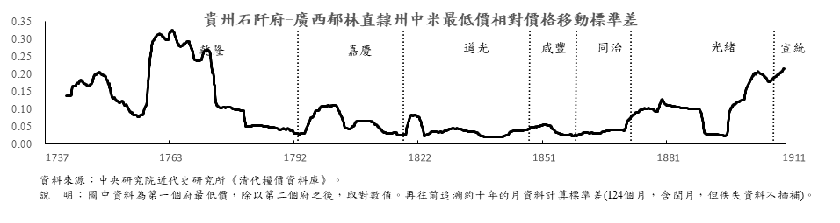

## 貴州石阡府_廣東南雄直隸州

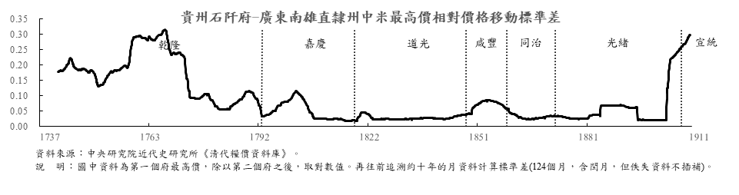

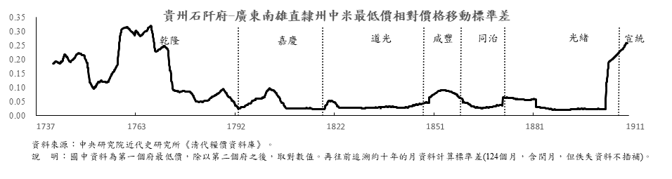

## 貴州石阡府_廣東廉州府

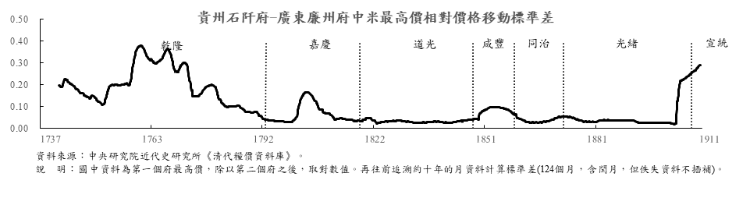

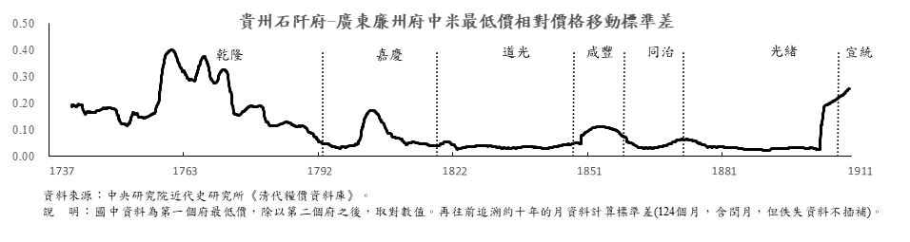

## 貴州石阡府_廣東瓊州府

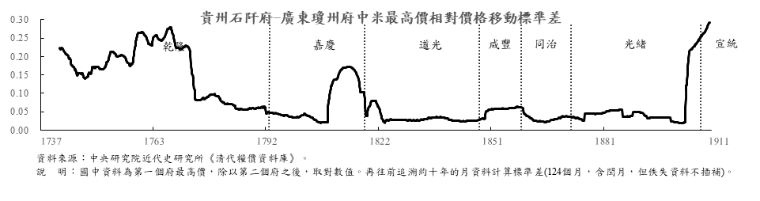

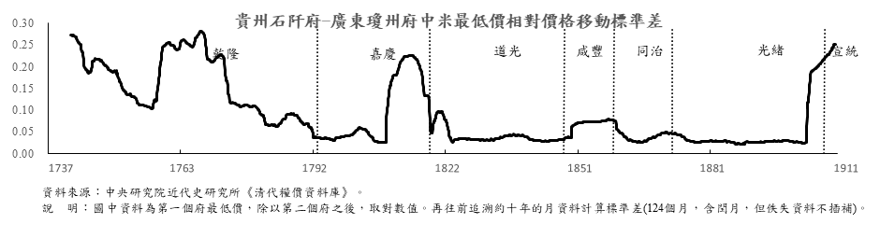

## 貴州平越直隸州_貴州思州府

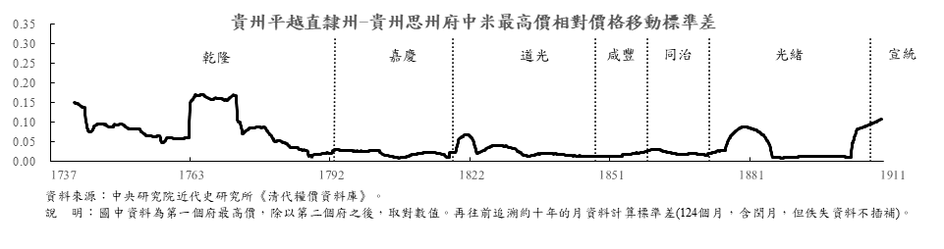

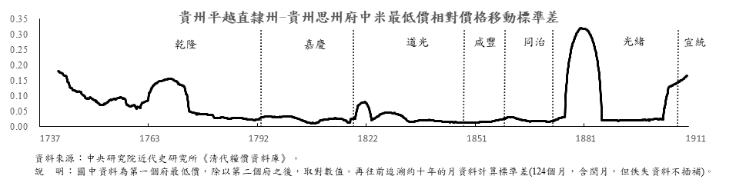

## 貴州平越直隸州_貴州思南府

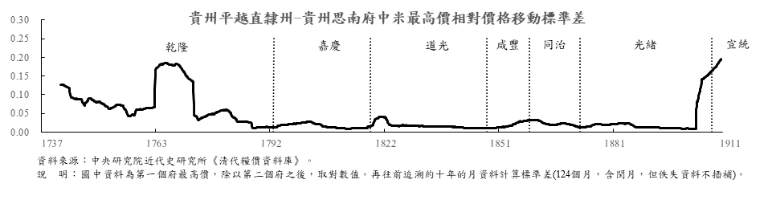

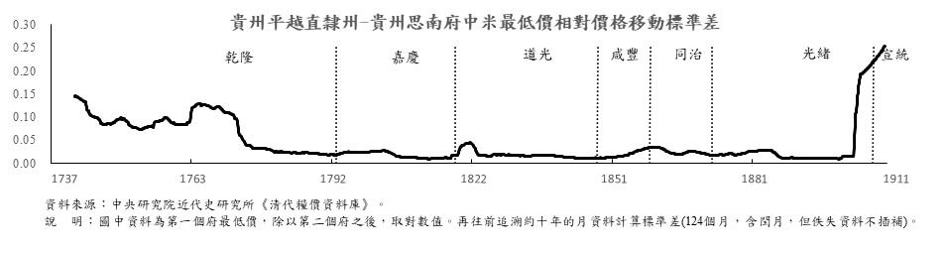

## 貴州平越直隸州_貴州銅仁府

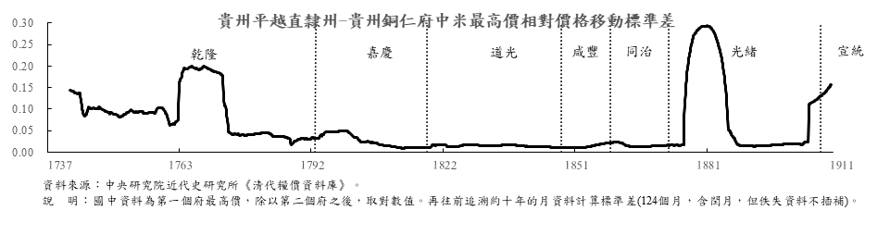

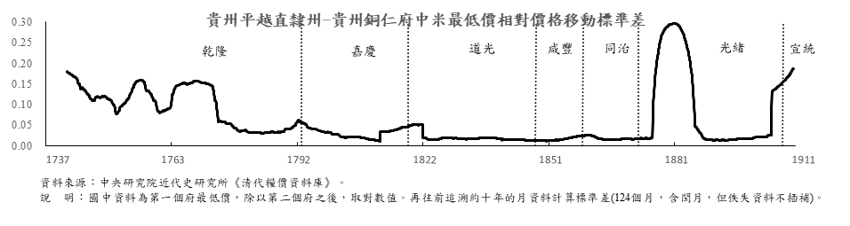

## 貴州平越直隸州_貴州遵義府

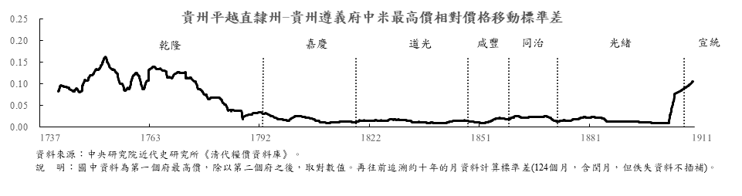

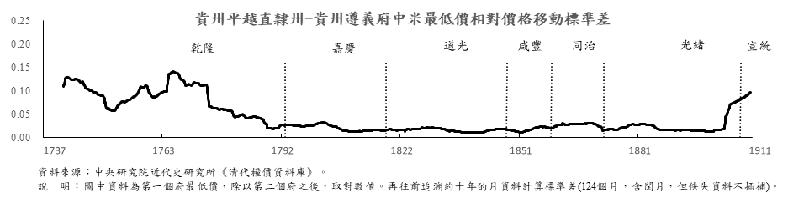

## 貴州平越直隸州_貴州鎮遠府

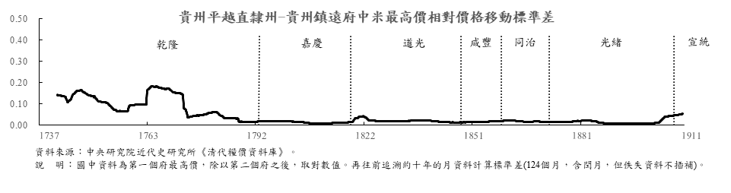

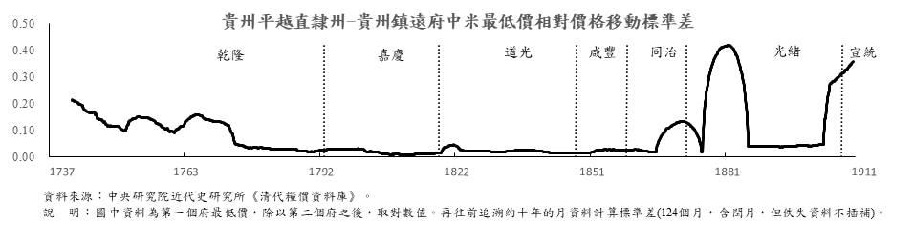

## 貴州平越直隸州_廣西鎮安府

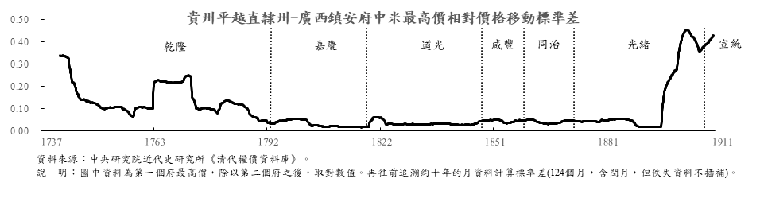

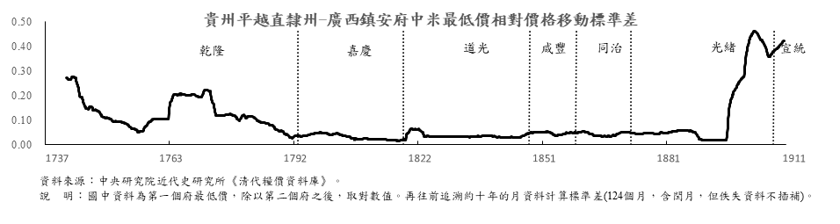

## 貴州平越直隸州_廣西郁林直隸州

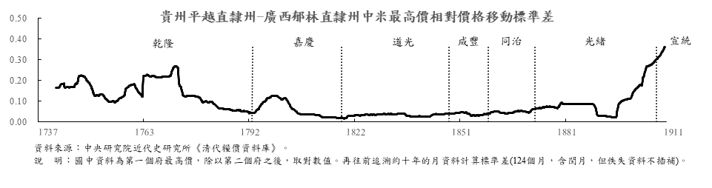

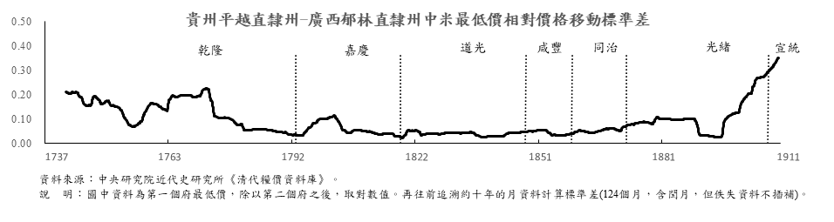

## 貴州平越直隸州_廣東南雄直隸州

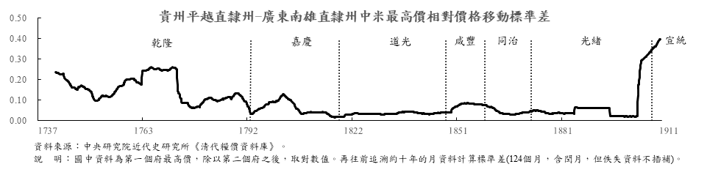

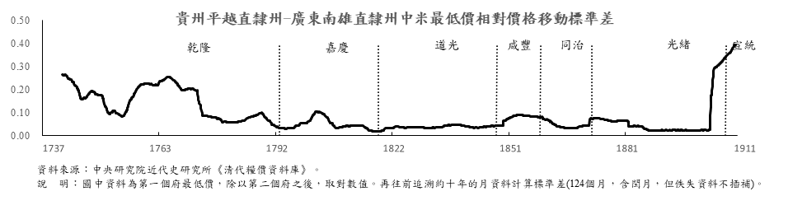

## 貴州平越直隸州_廣東廉州府

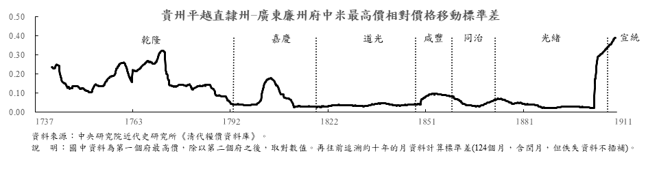

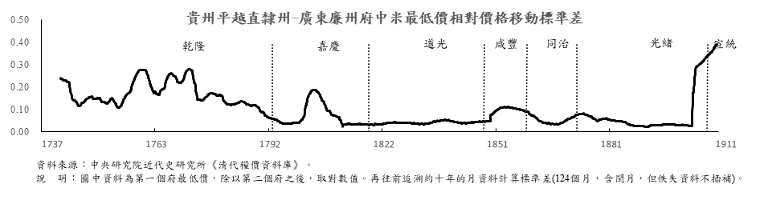

## 貴州平越直隸州_廣東瓊州府

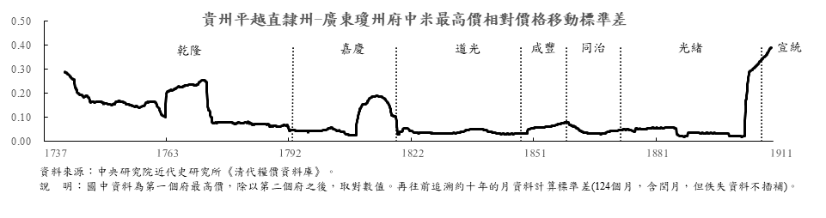

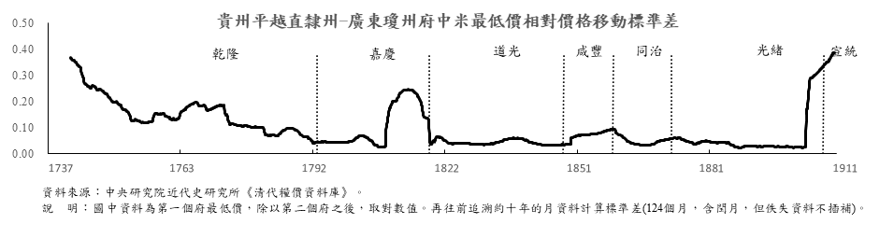

## 貴州思州府_貴州思南府

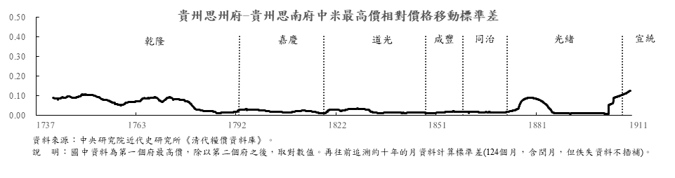

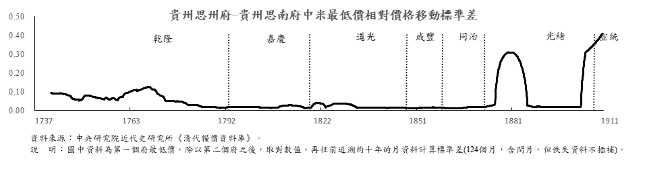

## 貴州思州府_貴州銅仁府

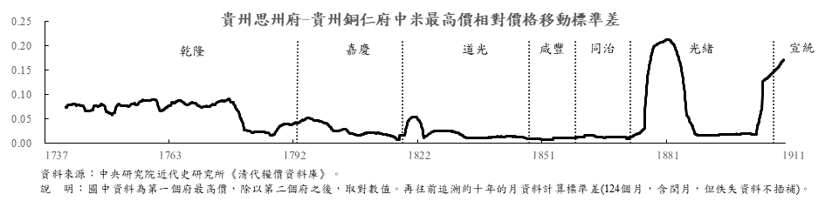

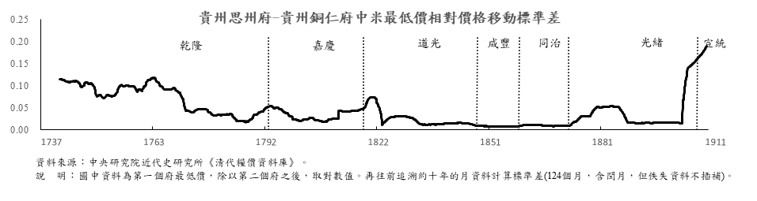

## 貴州思州府_貴州遵義府

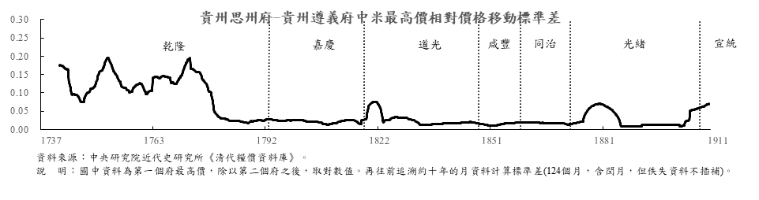

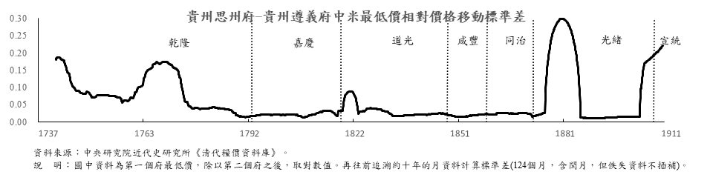

## 貴州思州府_貴州鎮遠府

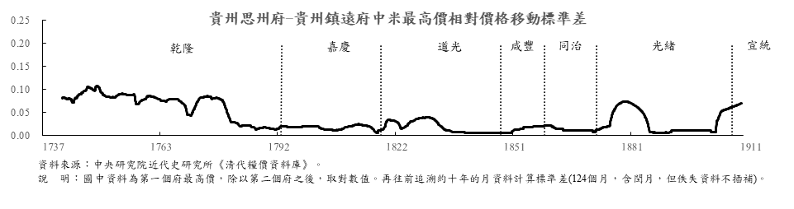

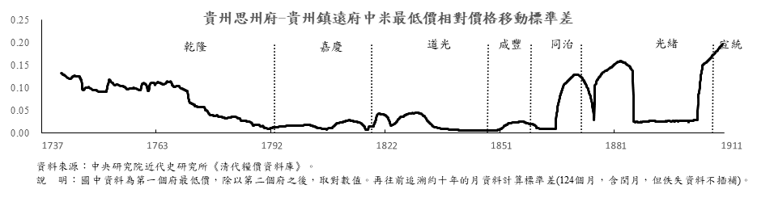

## 貴州思州府_廣西鎮安府

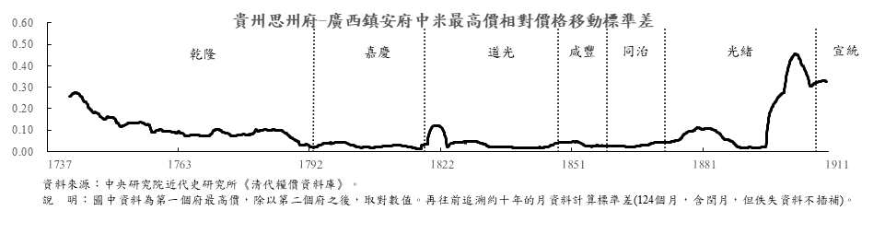

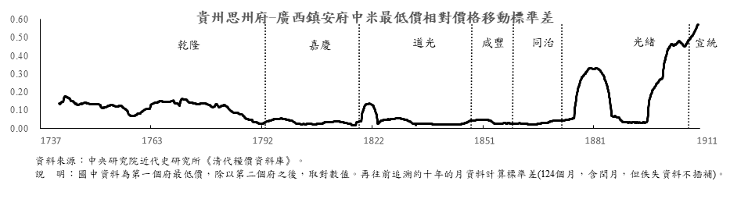

## 貴州思州府_廣西郁林直隸州

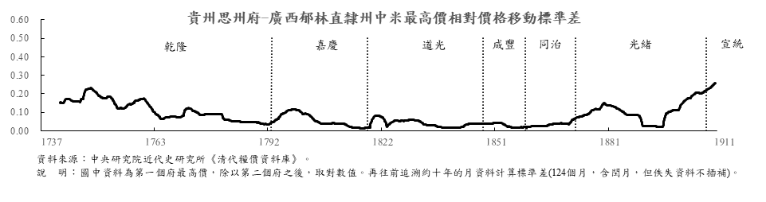

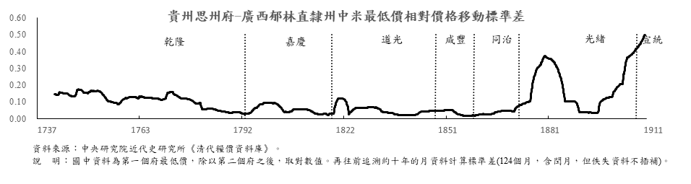

## 貴州思州府_廣東南雄直隸州

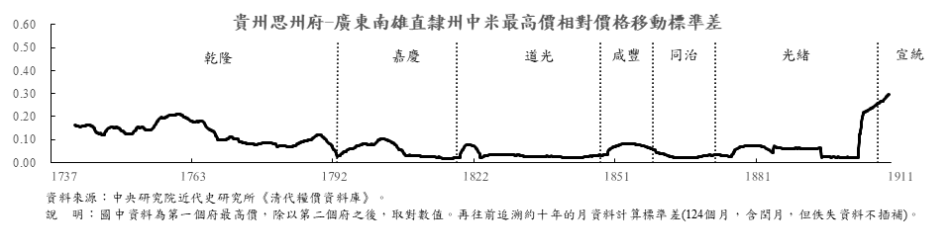

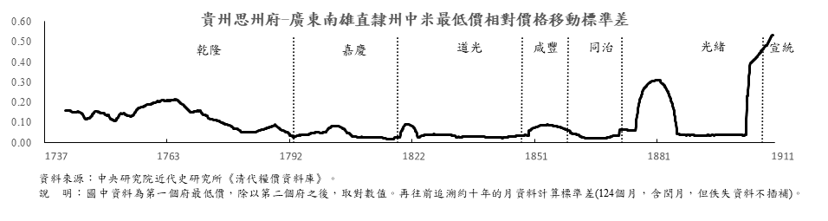

## 貴州思州府_廣東廉州府

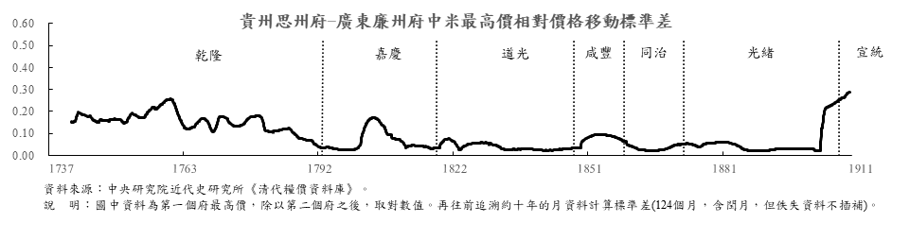

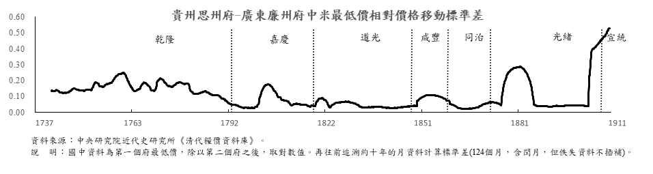

## 貴州思州府_廣東瓊州府

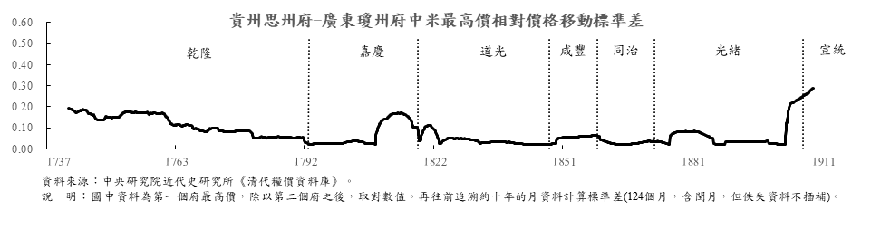

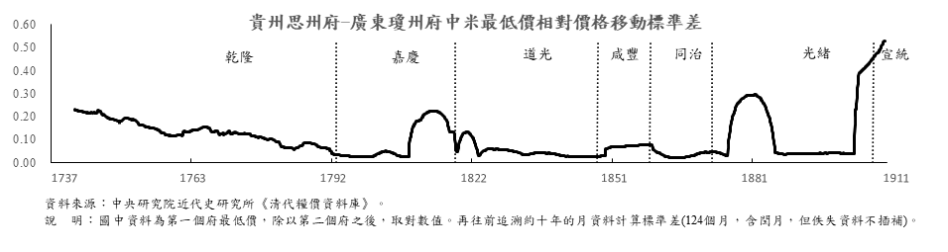

## 貴州思南府_貴州銅仁府

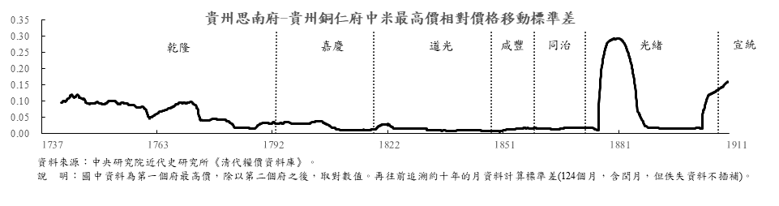

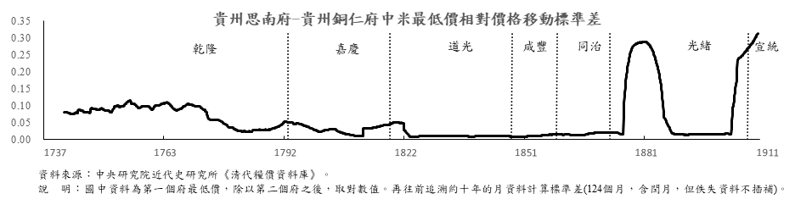

## 貴州思南府_貴州遵義府

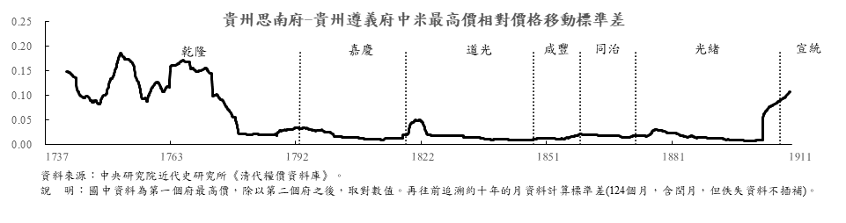

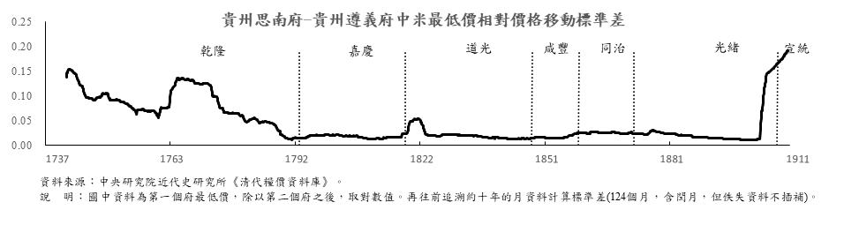

## 貴州思南府_貴州鎮遠府

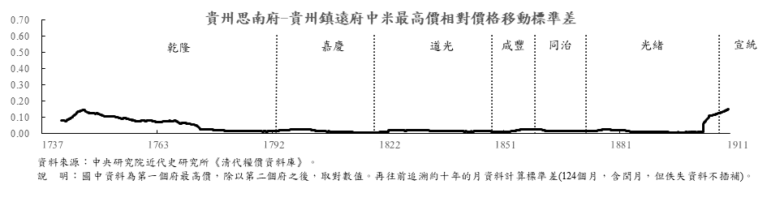

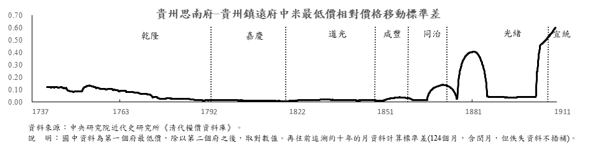

## 貴州思南府_廣西鎮安府

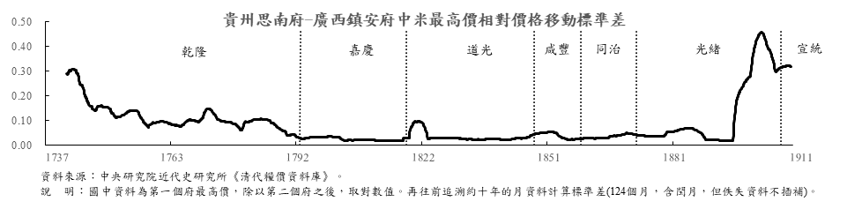

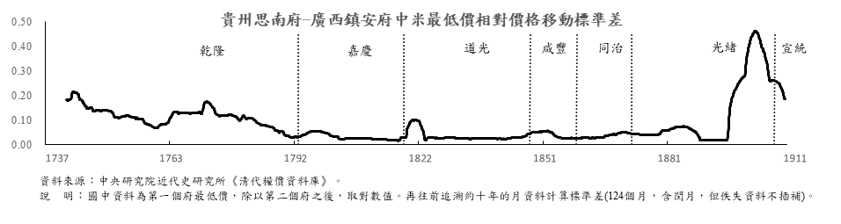

## 貴州思南府_廣西郁林直隸州

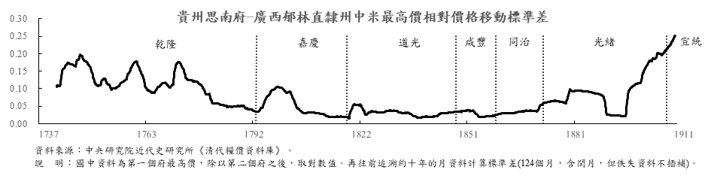

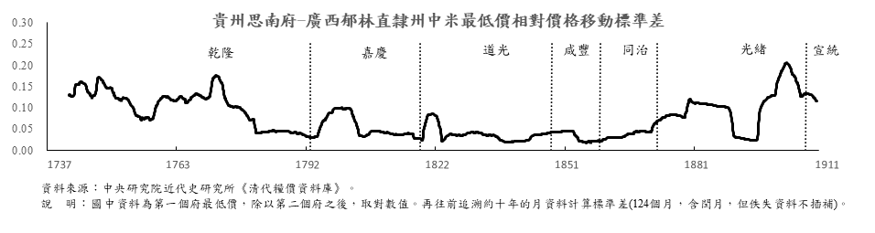

## 貴州思南府_廣東南雄直隸州

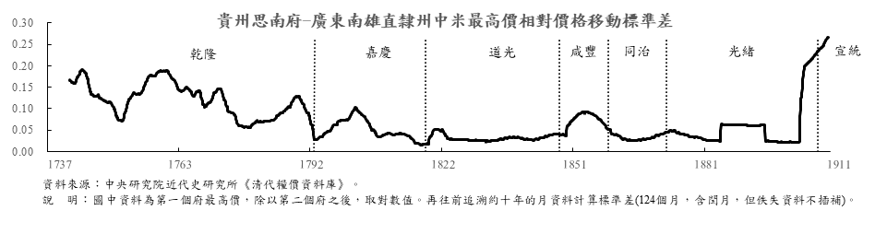

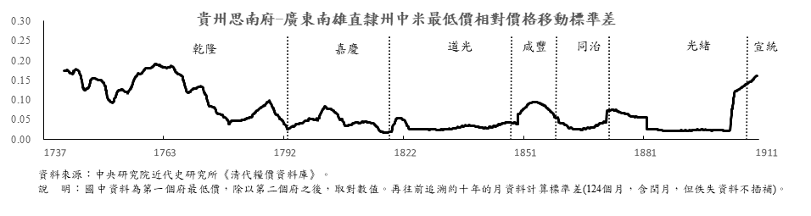

## 貴州思南府_廣東廉州府

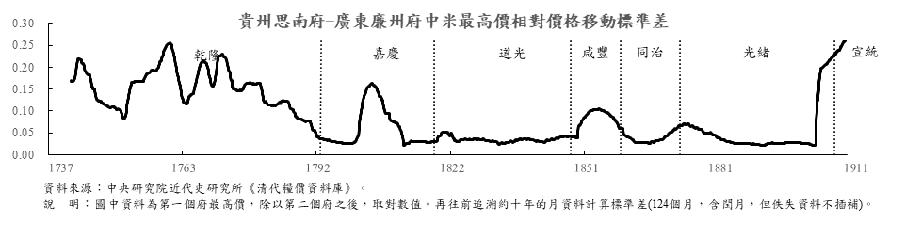

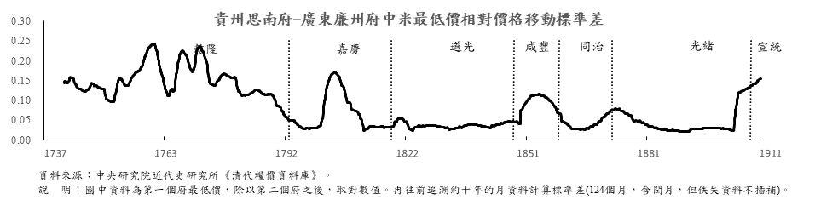

## 貴州思南府_廣東瓊州府

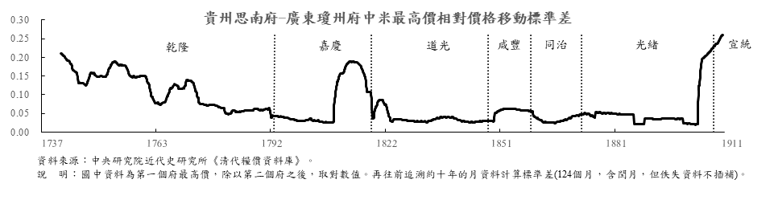

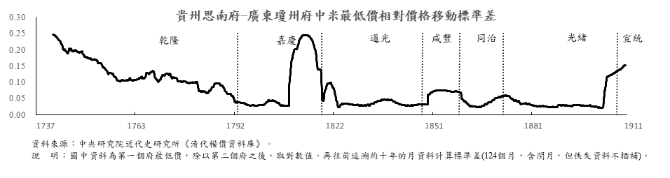

## 貴州銅仁府_貴州遵義府

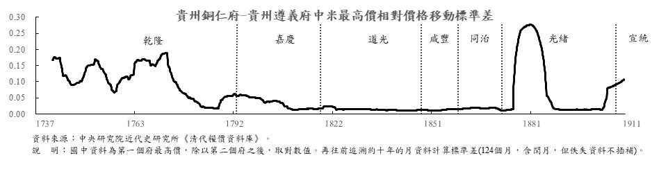

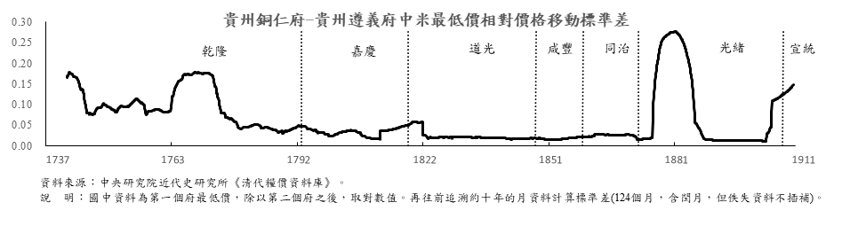

## 貴州銅仁府_貴州鎮遠府

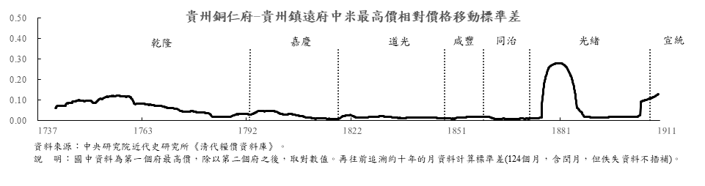

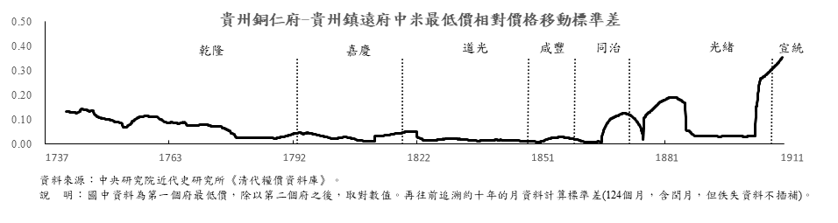

## 貴州銅仁府_廣西鎮安府

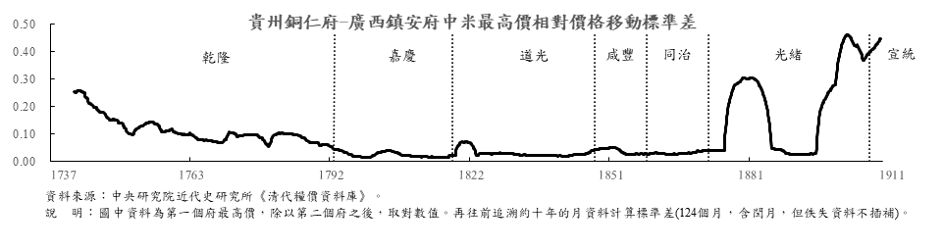

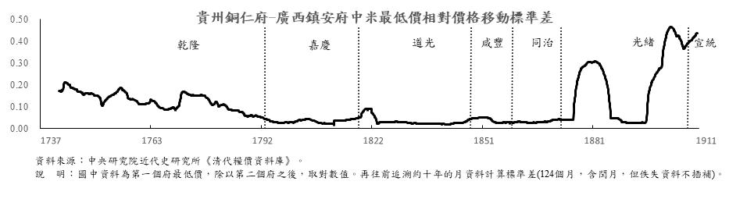

## 貴州銅仁府_廣西郁林直隸州

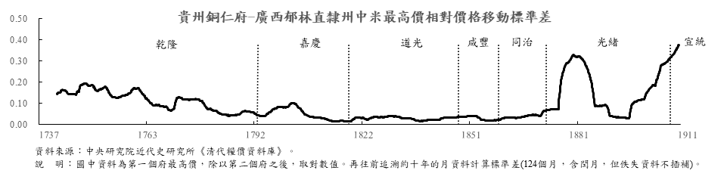

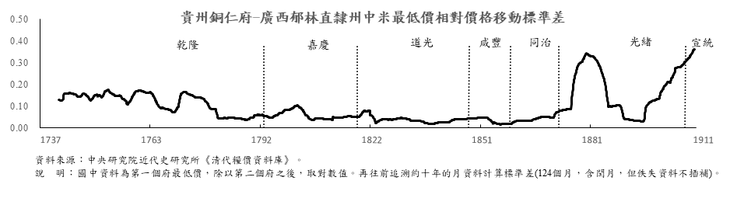

## 貴州銅仁府_廣東南雄直隸州

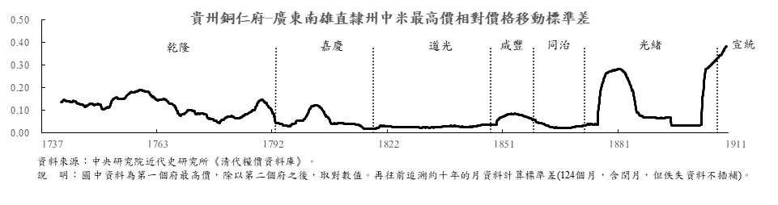

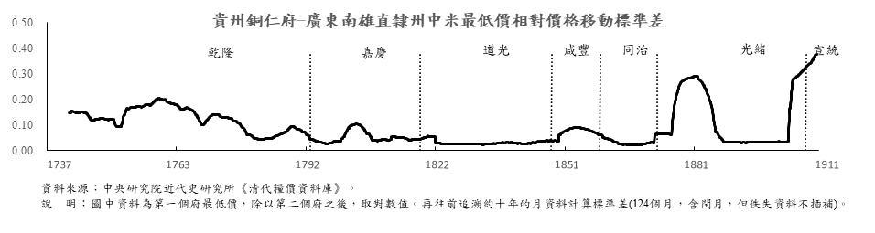

## 貴州銅仁府_廣東廉州府

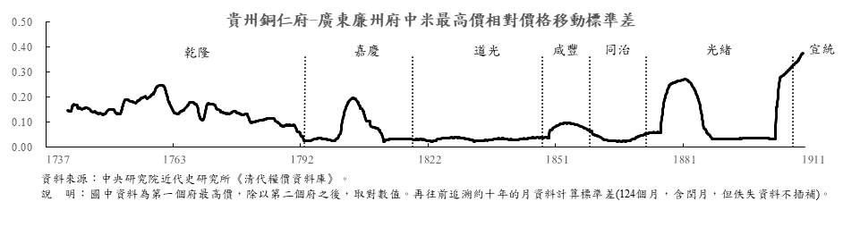

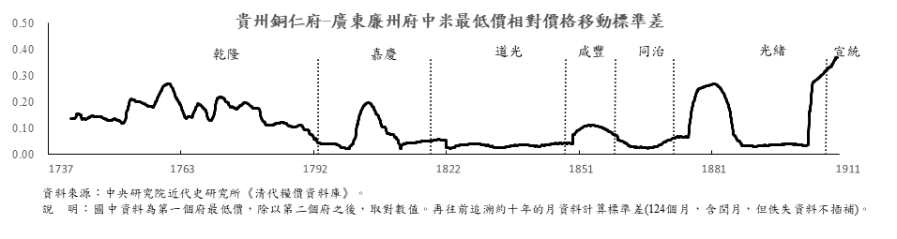

## 貴州銅仁府_廣東瓊州府

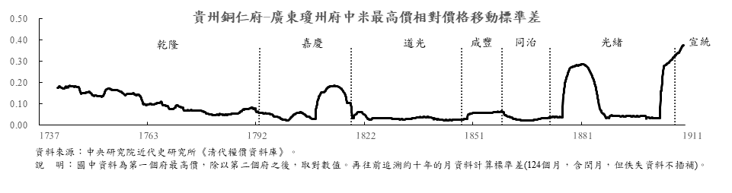

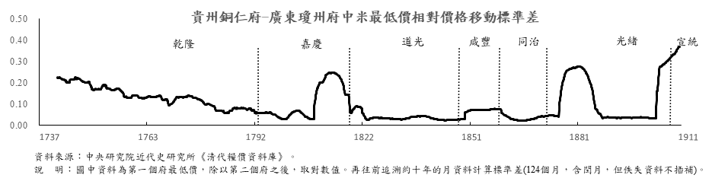

## 貴州遵義府_貴州鎮遠府

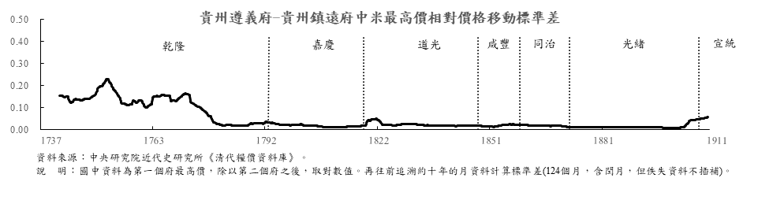

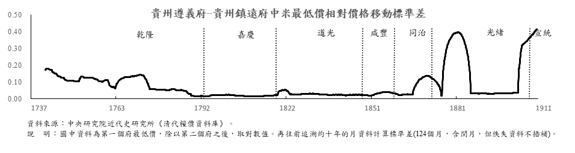

## 貴州遵義府_廣西鎮安府

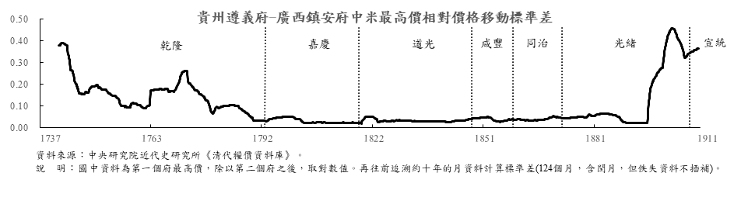

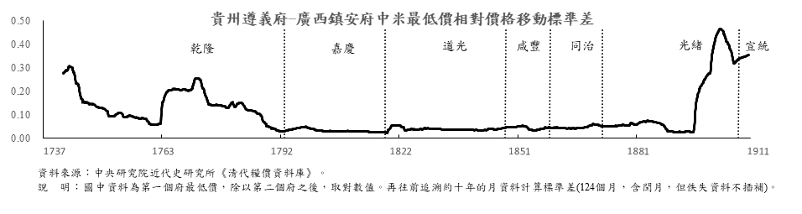

## 貴州遵義府_廣西郁林直隸州

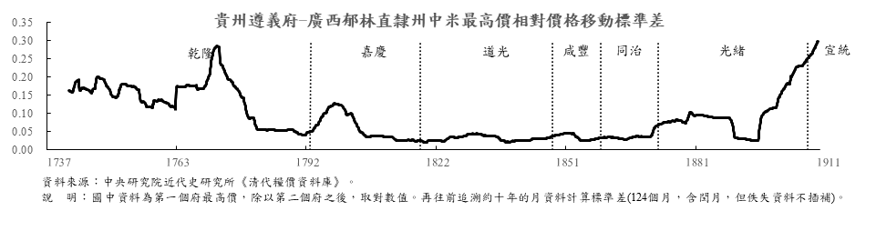

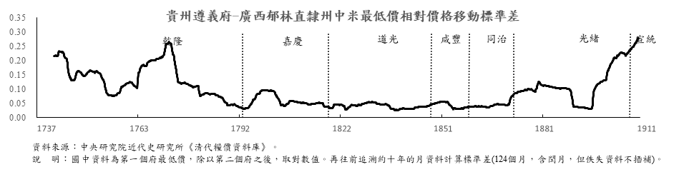

## 貴州遵義府_廣東南雄直隸州

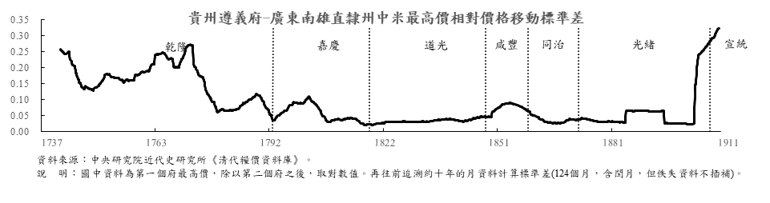

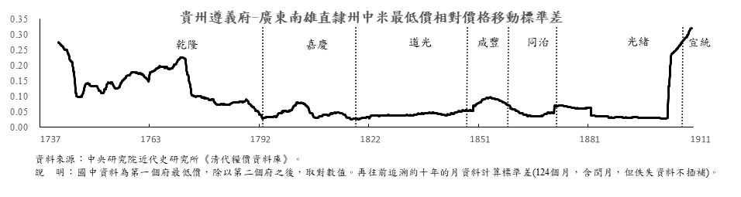

## 貴州遵義府_廣東廉州府

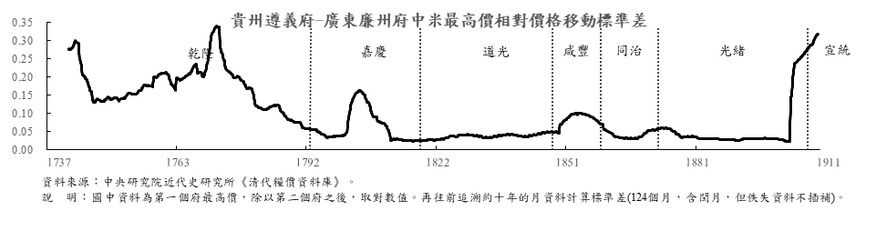

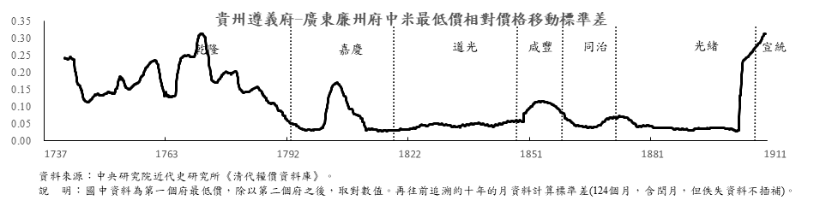

## 貴州遵義府_廣東瓊州府

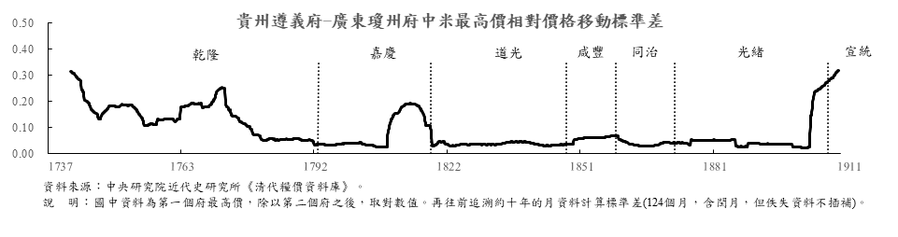

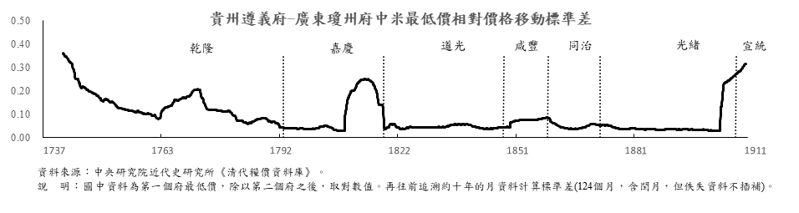

## 貴州鎮遠府_廣西郁林直隸州

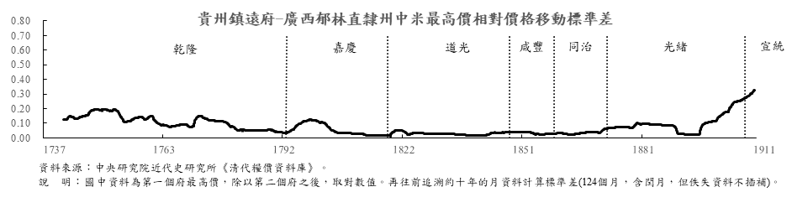

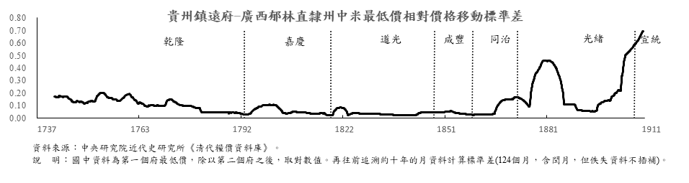

## 貴州鎮遠府_廣東南雄直隸州

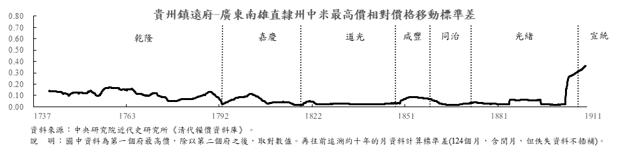

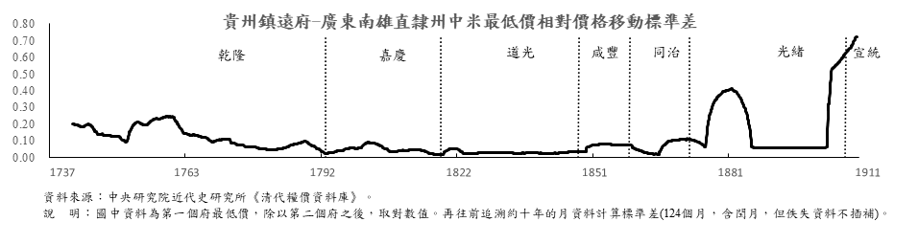

## 貴州鎮遠府_廣東廉州府

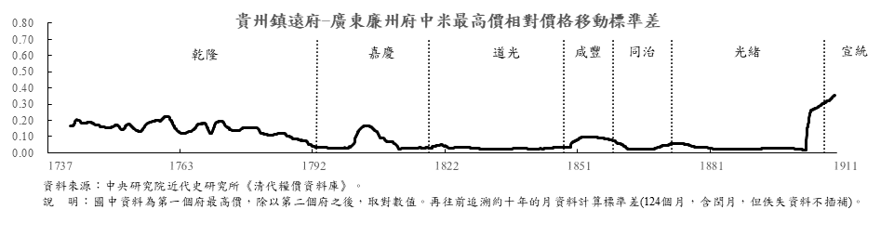

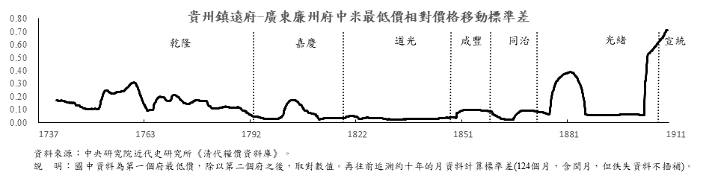

## 貴州鎮遠府_廣東瓊州府

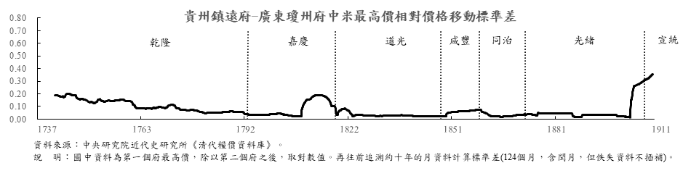

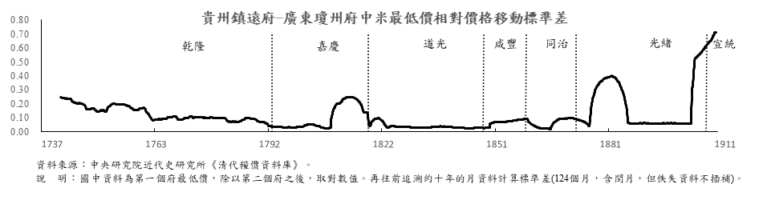

## 廣西鎮安府_貴州鎮遠府

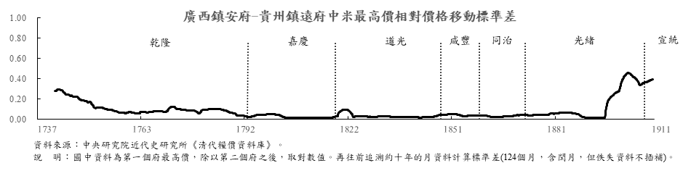

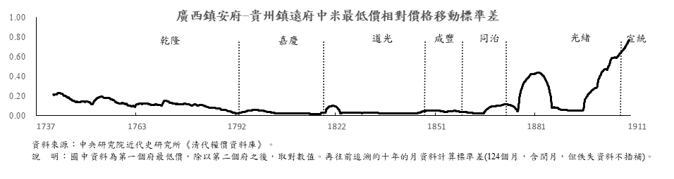

## 廣西鎮安府_廣西郁林直隸州

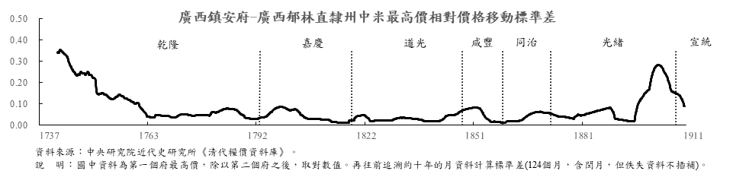

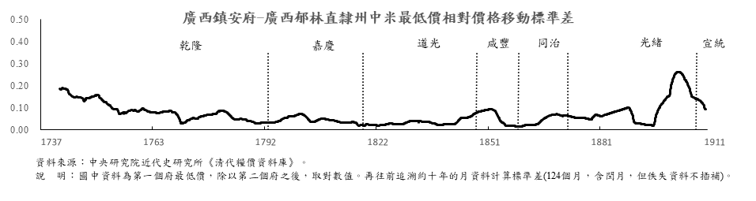

## 廣西鎮安府_廣東南雄直隸州

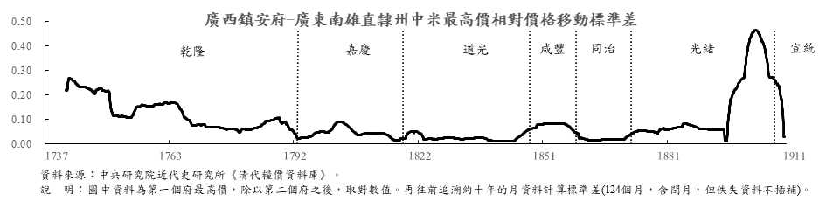

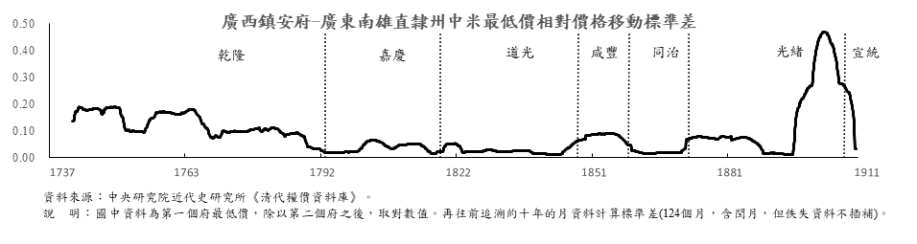

## 廣西鎮安府_廣東廉州府

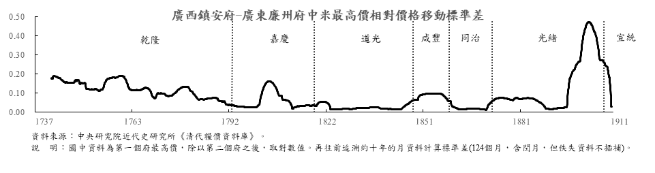

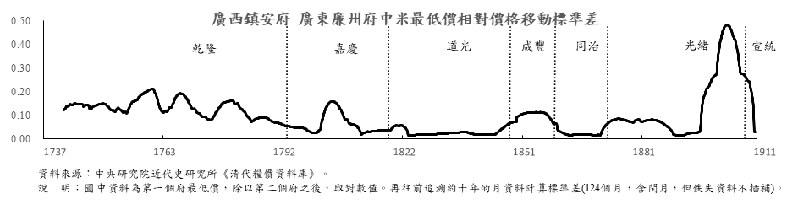

## 廣西鎮安府_廣東瓊州府

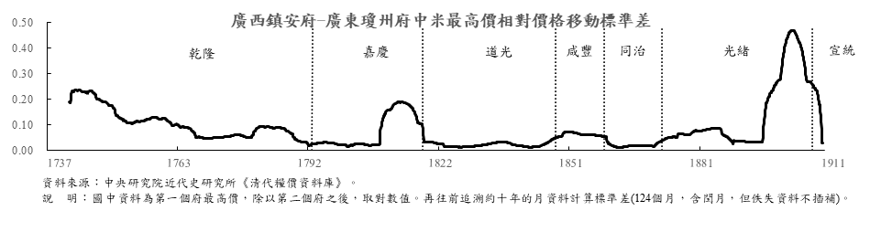

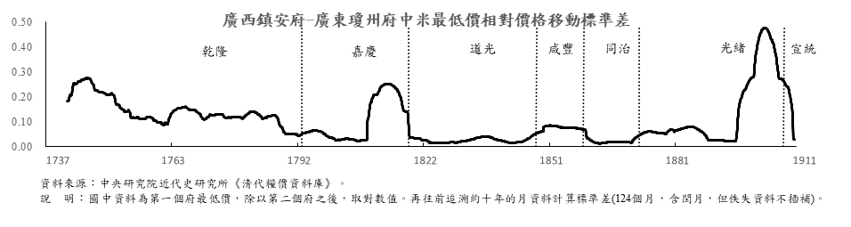

## 廣西郁林直隸州_廣東南雄直隸州

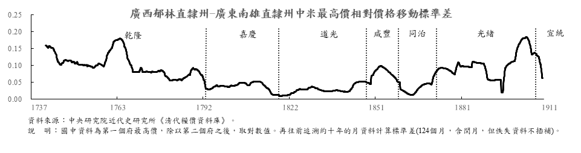

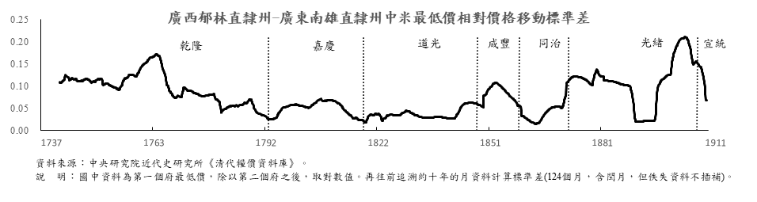

## 廣西郁林直隸州_廣東廉州府

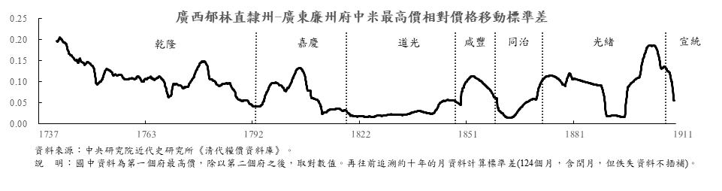

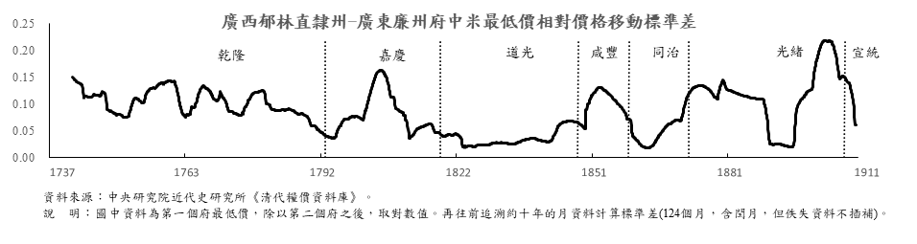

## 廣西郁林直隸州_廣東瓊州府

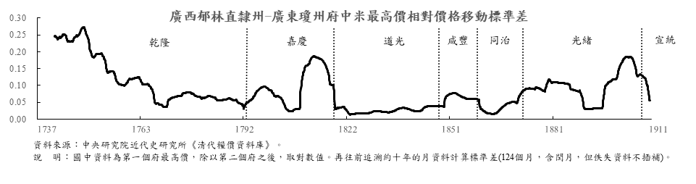

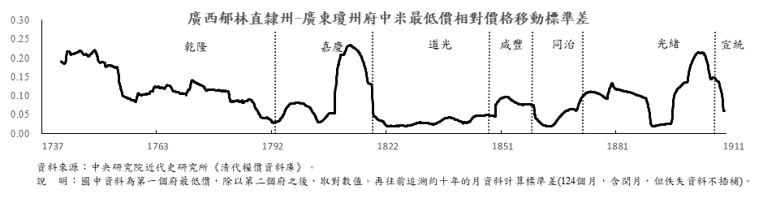

## 廣東廉州府_廣東南雄直隸州

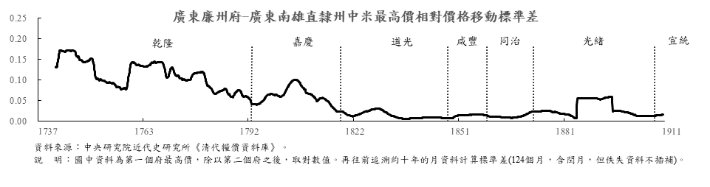

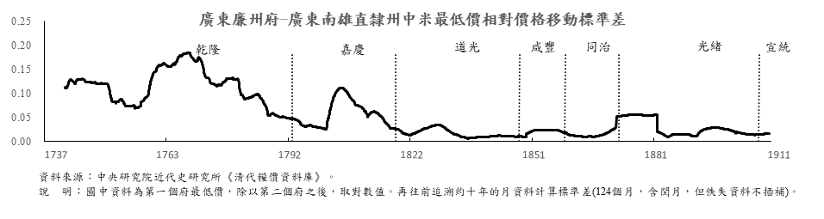

## 廣東廉州府_廣東瓊州府

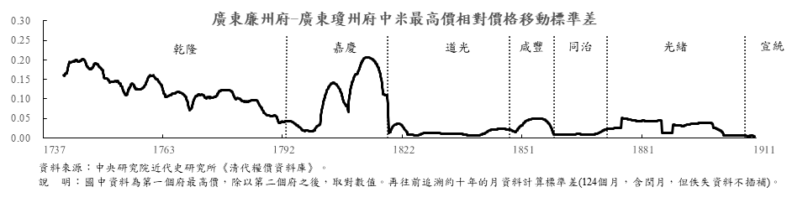

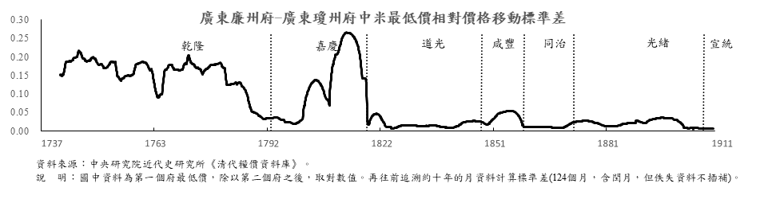

## 廣東瓊州府_廣東南雄直隸州

